КАРТОТЕКА
НАРОДНЫХ ИГР
ДЛЯ ДЕТЕЙ СТАРШЕГО ДОШКОЛЬНОГО ВОЗРАСТА

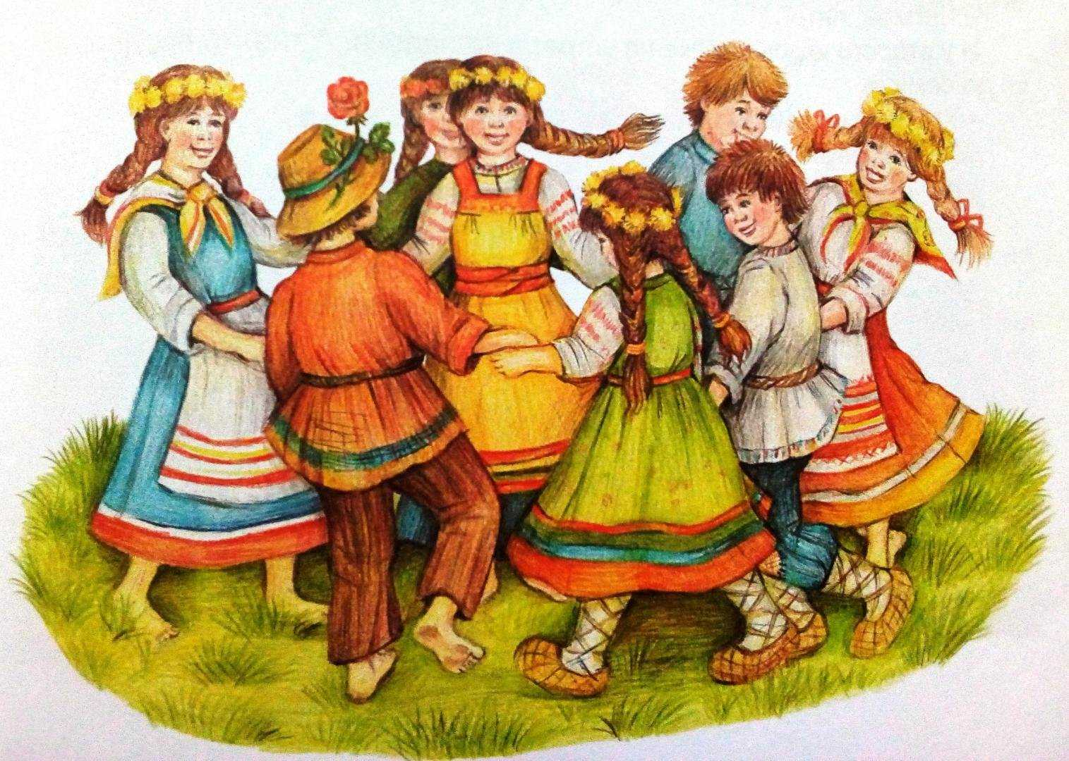

Содержание:
НАРОДНЫЕ ИГРЫ ПО ОТНОШЕНИЮ К ПРИРОДЕ (ПРИРОДНЫЕ)
Гуси-лебеди…………………………………………………………..............
Волк и овцы…………………………………………………………………
У медведя во бору……………………………………………………………
НАРОДНЫЕ ОБРЯДОВЫЕ (КАЛЕНДАРНЫЕ) ИГРЫ
Заря-зарница………………………………………………………………….
Блины –лепешки…………………………………………………………......
Верба-вербочка………………………………………………………………
НАРОДНЫЕ ТРУДОВЫЕ (БЫТОВЫЕ) ИГРЫ
Семь сыновей………………………………………………………………
Плетень……………………………………………………………………….
Ткачиха……………………………………………………………………….
НАРОДНЫЕ ДРАМАТИЧЕСКИЕ (С ЭЛЕМЕНТАМИ ТАЕАТРАЛИЗОВАННЫХ ДЕЙСТВИЙ) ИГРЫ
Хромая лиса…………………………………………………………………..
Ворон…………………………………………………………………………
Сова…………………………………………………………………………...
НАРОДНЫЕ ИГРЫ С ВЕДУЩИМ (ВОДЯЩИМ)
Вам прислали сто рублей...…………………………………………………
Воевода……………………………………………………………………….
Дятел………………………………………………………………………….
НАРОДНЫЕ ПОДВИЖНЫЕ ИГРЫ
Обеги круг……………………………………………………………………
Скакалка……………………………………………………………………...
Лошадки……………………………………………………………………..

НАРОДНЫЕ ИГРЫ ПО ОТНОШЕНИЮ К ПРИРОДЕ (ПРИРОДНЫЕ)
Игра «Гуси-лебеди» [2]

Ход игры: Участники игры выбирают волка и хозяина, остальные - гуси-лебеди. На одной стороне площадки чертят дом, где живут хозяин и гуси, на другой - живет волк под горой. Хозяин выпускает гусей в поле погулять, зеленой травки пощипать. Гуси уходят от дома довольно далеко. Через некоторое время хозяин зовет гусей. Идет перекличка между хозяином и гусями:
- Гуси-гуси!
- Га-га-га.
- Есть хотите?
- Да, да, да.
- Гуси-лебеди! Домой!
- Серый волк под горой!
- Что он там делает?
- Рябчиков щиплет.
- Ну, бегите же домой!
Гуси бегут в дом, волк пытается их поймать. Пойманные выходят из игры. Игра заканчивается, когда почти все гуси пойманы. Последний, оставшийся гусь, самый ловкий и быстрый побеждает.
Новые слова: рябчик, гуси, лебеди.

«Волк и овцы» [2]

Ход игры: Перед началом игры надо выбрать «волка» и «пастуха», остальные дети будут «овцами». На противоположных сторонах площадки обозначают границы двух «овчарен» — это места, где «овцы» могут спастись от волка. Перед началом игры все «овцы» должны расположиться на краю поля, в одной из «овчарен». В центре площадки очерчивают круг: здесь будет «волчье логово». Дети хором произносят:
Пастушок, пастушок, заиграй в рожок!
Травка мягкая, роса сладкая.
Гони стадо в поле, погулять на воле!
Пастух играет в «рожок» и так выпускает своих овечек погулять по заливному лугу. Волк внимательно следит за пасущимися овечками из своего логова. Когда пастух крикнет: Волк! – овечки должны успеть добежать до другой овчарни, на противоположной стороне поля. А волк выскакивает из своего логова и пытается их поймать (осалить). Пастух защищает овечек, загораживая их от волка. Овечки, которых волк поймал, выходят из игры.
Правила:
- Волк не должен ловить овечек, достаточно только «осалить» их.
- Пастух не должен задерживать волка, хватать его руками, он может только заслонять своих овечек.
- Овечкам нельзя возвращаться в ту овчарню, из которой они вышли на пастбище. Они должны обязательно перебежать поле, попав на его противоположную сторону, минуя волчье логово.
Новые слова: овчарня, логово, рожок, стадо, поле, воля, пастух.

Игра «У медведя во бору» [2]

Ход игры: Медведь, выбранный жеребьевкой, живет в лесу. Дети идут в лес за грибами и ягодами и напевают песенку:
У медведя во бору, грибы ягоды беру,
А медведь не спит, всё на нас рычит.
Когда играющие произнесли последние слова, медведь, до сих пор дремавший, начинает ворочаться, потягиваться и неохотно выходить из берлоги. Но вот медведь неожиданно бежит за играющими и старается кого-то поймать. Пойманный становиться медведем.
Правила игры: Медведь выходит из берлоги только после произнесения последних слов зачина. Дети в зависимости от поведения медведя могут не сразу бежать в свой дом, а подразнить его песней.
Новые слова: Бор, грибы.

НАРОДНЫЕ ОБРЯДОВЫЕ (КАЛЕНДАРНЫЕ) ИГРЫ

«Заря зарница» [2]
Ход игры: Дети встают в круг, руки держат за спиной. Водящий – заря ходит за спиной игроков в кругу с лентой или платочком и говорит:
Заря-заряница, красная девица,
По полю ходила, ключи обронила.
Косы золотые, в ленты обвитые.–
С последними словами заря осторожно кладёт ленту на плечо одному из играющих, который заметив это, берёт ленту, и оба бегут в разные стороны по кругу. Тот, кто добежал первым становится на свободное место в кругу. Тот, кто остался без места становится зарёй и игра повторяется.
Правила:
- Бегущие не должны пересекать круг.
- Играющие в кругу не оборачиваются, пока заря выбирает, кому положить на плечо платочек.
Новые слова: Заря, девица, поле, обронила, обвитые

«Блины – Лепешки» [3]
Ход игры: Дети делятся на две команды. Движения, о которых говорится в тексте, будут общими для всех, а кричать первая команда (по сигналу левой руки ведущего) должна громко и дружно: «Блины». Вторая команда вслед за сигналом правой руки ведущего кричат: «Лепешки»
Слова:
Хороша была зима, её мы провожаем,
И тепло весеннее радостно встречаем.
Печем с припеком мы (знак левой рукой…Блины!
И вкусные (знак правой рукой) …Лепешки!
И весело и дружно хлопаем в ладошки (все хлопают)
Наступила долгожданная масляна неделя,
И никто не сосчитает, сколько же мы съели.
Ели-ели мы (знак левой рукой…Блины!
И еще (знак правой рукой) …Лепешки!
А теперь вокруг себя покрутимся немножко (все крутятся)
Вокруг песни, танцы, смех, шумное гулянье,
В каждом доме оценили хлопоты - старанье,
На столе стоят (знак левой рукой…Блины!
А рядышком (знак правой рукой) …Лепешки!
Чтобы больше в нас вошло - прыгаем на ножке (все прыгают,
Еще кружок вокруг себя (все кружатся)
И хлопаем в ладошки (все хлопают)
Новые слова: гулянье, масленица, хлопоты.

«Верба-вербочка» [1]

Ход игры: Дети выбирают девочку и мальчика. Те встают в два круга, образованные играющими. Дети водят хоровод, напевая:
Верба, верба, вербочка,
вербочка кудрявая,
Не расти, верба, во ржи,
расти, верба, на меже.
Как во городе царевна посреди круга стоит,
Её ветер не берёт, канарейка гнездо вьёт.
На слово «вьёт» девочка и мальчик разрывают свои круги и делают «воротики». Дети проходят в них, продолжая припевать:
Люди спросят: «Кто такой?», Катя скажет: «Милый мой»
В конце девочка и мальчик танцуют.
Новые слова: Верба, рожь, межа, канарейка, вьет.

НАРОДНЫЕ ТРУДОВЫЕ (БЫТОВЫЕ) ИГРЫ

«Семь сыновей» [2]
Ход игры: Дети встают в круг и выбирают водящего. Повязывают ему платком голову и ставят в средину круга. Все играющие двигаются по кругу, взявшись за руки, и поют:
У одной бедной старушки, жили в маленькой избушке
Семь сыновей, все без бровей, с большими ногами, с длинными ушами,
Ничего не ели, а все только пели, скакали да играли!
Делали все вместе так. Как?
Все останавливаются и опускают руки на слова: «Делали все вместе так!» Водящий, изображающий старушку, быстро делает какое-нибудь движение или принимает смешную позу. Все играющие должны повторить это движение или позу, какую принял водящий.
Того, кто зазевался или делает что-то не так, как следует, старушка наказывает: заставляет обежать круг или поскакать на одной ноге. Затем выбирается новый водящий на роль старушки, игра продолжается.
Новые слова: изба, старушка.

«Плетень» [3]
Ход игры: Дети делятся на две группы и выстраиваются в две шеренги друг напротив друга. При этом образуется «живая плетень» - дети берутся перекрестно через одного за руки.
В начале игры одна шеренга наступает на другую, затем возвращается обратно. При этом нельзя размыкать руки. Далее те же действия повторяет вторая шеренга.
Движения сопровождаются потешкой:
Тень-тень-потетень, выше города плетень.
Сели звери на плетень. похвалялися весь день.
Похвалялася лиса: Всему свету я краса!
Похвалялся зайка: Пойди, догоняй-ка!
Похвалялися ежи: У нас шубы хороши!
Похвалялся медведь: Могу песни я петь!
Игра длится до тех пор, пока кто-то не потеряет равновесие.
Новые слова: похваляться, плетень, шуба.

«Ткачиха» [3]
Ход игры: Две шеренги, плотно переплетясь руками, стоят напротив друг к другу лицом. Посереди коридора будут бегать 2 «челнока» навстречу друг другу по правой стороне коридора каждый. По команде все начинают петь:
Я весёлая ткачиха, ткать умею лихо, лихо.
Ай, лю-ли, ай, лю-ли, ткать умею лихо, лихо!
Шеренги ровными стенками сближаются и расходятся – ткут, в это время "челноки" должны проскочить. Если не успевают, то «заткали ниточку» (плохо ткут). Когда «челноки» пробежали, присоединяются к «деревне» встают в шеренгу.
Правила: «Челноки» не должны наталкиваться друг на друга.
Новые слова: челнок, ткачиха, ткать, лихо.

НАРОДНЫЕ ДРАМАТИЧЕСКИЕ (С ЭЛЕМЕНТАМИ ТЕАТРАЛИЗОВАННЫХ ДЕЙСТВИЙ) ИГРЫ

«Хромая лиса» [2]
Ход игры: Дети выбирают «Хромую лису». На месте, выбранном для игры, очерчивают круг довольно больших размеров, в который входят все дети, кроме лисы.
Дети с воспитателем произносят потешку:
Умна лисица и хитра,
В густой траве ее нора.
Но долго ей в норе не спится –
Идет охотиться лисица.
После этих слов дети бросаются бегом по кругу, а лиса в это время скачет на одной ноге и старается, во чтобы то ни стало, прикоснуться к кому-то из бегущих рукой. Лишь только ей это удалось, она входит в круг и присоединяется к остальным бегущим детям, пойманный же принимает на себя роль лисы. Дети играют до тех пор, пока все не побывают в роли хромой лисы.
Правила:
- Дети, вошедшие внутрь круга, должны, бегать лишь в нем и не выходить за очерченную линию.
- Участвующий, избранный лисой, должен бегать лишь на одной ноге.
Новые слова: хромать, хитрый, нора, охотиться.

«Ворон» [1]
Ход игры: Дети стоят по кругу. Выбирается ребёнок, изображающий «ворона». Он, в это время изображая птицу, ходит вокруг круга.
Дети поют:
Ой, ребята, та-ра-ра! На горе стоит гора,
А на той горе дубок, а на дубе воронок.
Ворон в красных сапогах, в позолоченных серьгах.
Черный ворон на дубу, он играет во трубу.
Труба точеная, позолоченная,
Труба ладная, песня складная.
С окончанием песни все закрывают глаза, ворон бежит вокруг и дотрагивается до чей-нибудь спины. Ворон и ребенок, до которого дотронулись, должны обежать круг в противоположные стороны и успеть занять место. Если ребенок, которого выбрали- не успел, то он становится вороном.
Новые слова: ворон, позолоченные, дуб, труба, точенная, ладная, складная.

«Сова» [2]
Ход игры:
Один из играющих изображает «сову», остальные – мышей. Сова выкрикивает: «Утро!» - тут же мыши начинают разлетаться, машут крыльями, клюют зернышки. Сова кричит: «День!» - Мыши продолжают двигаться. Сова говорит: «Вечер!» - Мыши встают в круг, ходят вокруг совы и поют:
Ах ты, совушка - сова,
Золотая голова.
Что ты ночью не спишь,
Всё на нас глядишь?
Сова говорит: «Ночь!» - При этом слове мыши мгновенно замирают, не двигаясь. Сова подходит к каждому из играющих и различными движениями, и весёлыми гримасами старается заметить тех мышей, которые шевельнутся, из забрать их себе.
Правила:
- Сова вылетает только по сигналу «ночь»

НАРОДНЫЕ ИГРЫ С ВЕДУЩИМ (ВОДЯЩИМ)

«Вам прислали сто рублей» [2]

Ход игры: Дети встают в круг, выбирается водящий, или эту роль берёт на себя педагог, когда начинается диалог, водящий бросает каждому ребёнку мяч, он отвечает и бросает мяч водящему и т.д.
Водящий: Вам прислали 100 рублей.
Что хотите, то купите,
Чёрный, белый не берите,
«Да» и «нет» не говорите!
После этих слов приводится такой диалог: - Что продаётся в булочной? (дети по кругу, говорят, что может продаваться в булочной) - Хлеб, батон, булки. - Какой хлеб продаётся в булочной? - Мягкий, свежий, душистый, хрустящий, поджаренный.
В зависимости от темы ведущий ведет с участниками игры беседу на заданную тему, задаёт разные провокационные вопросы, с тем, чтобы кто-то в разговоре произнёс одно из запрещенных слов: чёрный, белый, да, нет. Тот, кто сбился, отдаёт водящему фант. После игры каждый проштрафившийся выкупает свой фант.
Новые слова: батон, рогалик, бублик, плюшка, ватрушка, багет, торт, круассан, пирог, сушки, пшеничный, цельнозерновой, отрубной, бездрожжевой, ароматный, черствый, ржаной, полезный, хрустящий, душистый, свежий, поджаренный.

«Воевода» [3]
Ход игры: Дети стоят в кругу, передают мячик друг другу, на окончание слов, у кого остановился мяч – Воевода.
Катилось яблоко, вокруг хоровода.
Кто его поднял, тот воевода.
-Воевода, воевода (воевода делает шаг вперёд и идёт по кругу)
Выходи из хоровода!
-Воевода, воевода! Ты иди по хороводу (воевода встаёт между двумя детьми, говорит слова)
-Воеводе отдыхать, а тебе кругом бежать! (дети бегут за кругом в разные стороны, кто из них быстрее добежит до воеводы и возьмёт мяч, становится «воеводой», заходит в круг, и игра повторяется)
Новые слова: воевода, хоровод.

«Дятел» [3]
Ход игры: Дети собираются на площадке и выбирают водящего – дятла. Все встают в пары и образуют круг, дятел располагается посередине. Играющие ходят по кругу, и все вместе произносят слова:
Ходит дятел у житницы,
Ищет зернышко пшеницы.
Дятел отвечает:
Мне не скучно одному,
Кого хочу, того возьму.
С этими словами он быстро берет за руку одного из играющих и встает в круг. Оставшийся без пары переходит в центр круга, он дятел. Игра повторяется.
Новые слова: житница, зерно, пшеница.

НАРОДНЫЕ ПОДВИЖНЫЕ ИГРЫ

«Обеги круг» [3]

Ход игры: Дети вместе с воспитателем становятся в круг. Идут по кругу и поют народную считалку:
Водица, водица, студеная быстрица,
Обеги вокруг, напои наш луг!
Останавливаются. Воспитатель называет двух детей. Дети бегут вокруг, каждый старается прибежать на свое место первым.
Новые слова: студеная, луг, быстрица.

«Скакалка» [1]
Ход игры: Один из играющих берет веревку и раскручивает ее. Низко от земли. Остальные прыгают через веревку: чем выше, тем больше будет доход и богатство.
Перед началом игры говорят следующие слова:
Чтоб был долог колосок,
Чтобы вырос лен высок,
Прыгайте как можно выше.
Можно прыгать выше крыши.
Правила игры:
Кто задел за скакалку, выбывает из игры.
Новые слова: колос, лен.

«Лошадки» [2]
Ход игры: Все участники игры делятся на тройки, в каждой тройке - кучер и две лошадки. У каждой пары лошадок своя конюшня; кучер стоит рядом. Действиями играющих управляет ведущий; он же дает по ходу игры различные команды. «Кучер, запряги лошадей» - это первая команда ведущего, с нее начинается игра. «Поехали!» - говорит ведущий, и лошадки выезжают из конюшни. Кучер управляют движением, регулирует скорость, выбирает маршрут. Лошадки едут по кругу или по периметру площадки, объезжают препятствия, неожиданно останавливаются. Ведущий указывает, каким шагом должны передвигаться лошадки: бежать галопом, рысцой, идти спокойным шагом.
По команде ведущего: «Лошадки, в разные стороны!» - кучер отпускает вожжи, и лошадки быстро разбегаются по площадке. По команде: «Кучер, лови лошадей!» - кучер их ловит и отводит в конюшню.
При повторении игры в каждой тройке выбирается другой кучер. Игра заканчивается, как только в тройке роль кучера выполнят все играющие.
Правила:
1. Лошадки должны точно выполнять все команды.
2. Кучер следит за выполнением команд. Он ловит лошадей по одной.
3. Пойманная лошадка не должна уходить из конюшни.
2. Кучер, чьи лошадки ошибаются, получает штраф - к его вожжам привязывают синюю ленточку.

Список литературы и источников:
- Кравцов, Н. И. Русское устное народное творчество / Н. И. Кравцов – Москва: Высш. шк., 1983 – 448 с. – Текст: непосредственный.
- Литвинова, М. Ф. Русские народные подвижные игры для детей дошкольного и младшего школьного возраста: Практическое пособие / М. Ф. Литвинова – Москва: Айрис-пресс, 2004. – 192 с. – Текст: непосредственный.
- Мамонтова, М. А. Детские игры и песни: Подвижные игры с пением, песни и подвижные игры без пения / М. А. Мамонтова – Москва: Детск. сад М. Т. Соловьевой, 1872 – 87 с. – Текст: непосредственный.

